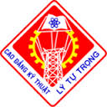
TRƯỜNG CAO ĐẲNG KỸ THUẬT LÝ TỰ TRỌNG TP.HỒ CHÍ MINH
TRUNG TÂM NGOẠI NGỮ - TIN HỌC VÀ ĐÀO TẠO NGẮN HẠN

CHƯƠNG TRÌNH
TIẾNG ANH TỔNG QUÁT THEO KHUNG CHÂU ÂU CEFR
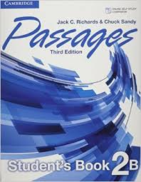
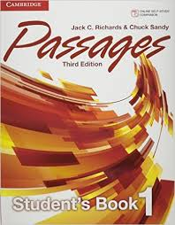
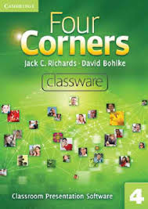
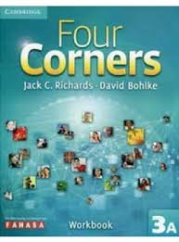
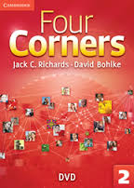
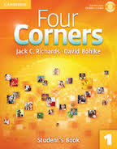
Nâng cao – C1
Trung cao – B2
© 2012 CAO ĐẲNG KỸ THUẬT LÝ TỰ TRỌNG TP.HCM
Địa chỉ: 390 Hoàng Văn Thụ, Phường 4, Q. Tân Bình, TP. Hồ Chí Minh;
Website: lytc.edu.vn ; Email: lytutrong@lytc.edu.vn
Điện thoại : 84-08-38110521 / Fax : (84) - 08-38118676
Trung cấp – B1+
Sơ trung – B1
Căn bản – A2
Vỡ lòng A1
CHƯƠNG TRÌNH TIẾNG ANH TỔNG QUÁT
- Chương trình trang bị cho học viên đủ 4 kĩ năng: Nghe, Nói, Đọc, Viết
- Chương trình cung cấp nền tảng Ngữ pháp và Từ vựng vững chắc giúp học viên giao tiếp hiệu quả bằng tiếng Anh.
- Bài học được thiết kế và triển khai theo phương pháp tích hợp với các hoạt động nhóm, thảo luận, bài tập tương tác v.v. giúp học viên sử dụng ngôn ngữ một cách tự nhiên nhất.
- Chương trình học được thiết kế tương ứng với các chuẩn theo Khung tham chiếu Châu Âu CEFR và TOEIC, IELTS giúp học viên dễ dàng chuyển đổi giữa các chương trình học khác nhau.

CẤU TRÚC
- Chương trình gồm 6 cấp độ từ Vỡ lòng đến Cao cấp, được xây dựng theo Khung tham chiếu châu Âu (CEFR) và phù hợp với các loại bài thi quốc tế.
GIÁO TRÌNH TIẾNG ANH TỔNG QUÁT
- Four Corners and Passages là hai trong những giáo trình tiếng Anh tổng quát mới nhất do NXB Cambridge (CUP) biên soạn gồm các cấp độ A1, A2, B1, B1+, B2 và C1 theo khung mô tả năng lực ngôn ngữ Châu Âu (CEFR).
- Bộ giáo trình giúp học viên phát triển toàn diện 4 kĩ năng Nghe, Nói, Đọc, Viết, nhằm sử dụng tiếng Anh hiệu quả đáp ứng nhu cầu giao tiếp trong cuộc sống.
- Bộ giáo trình được thiết kế dựa trên 4 đặc điểm nổi bật (4Cs):
- Clarity (bài học được thiết kế với trọng tâm rõ ràng)
- Can-do (bám sát khung CEFR)
- Confidence (người học đạt được sự tự tin trong giao tiếp)
- Communication (các hoạt động giao tiếp đa dạng)

Giáo trình | Cấp độ CEFR | Trình độ theo yêu cầu của BGD&ĐT VN |  | Cambridge ESOL | IELTS | TOEFL iBT | TOEIC
FC 1A | VỠ LÒNG | A1 | Tốt nghiệp cấp 1 |  |  |  | 120+
FC 1B
FC 2A | CĂN BẢN | A2 | Tốt nghiệp cấp 2 | KET | 3.0 |  | 225+
FC 2B
FC 3A | SƠ CẤP | B1 | Tốt nghiệp cấp 3  Tốt nghiệp Đại học không chuyên ngữ | PET | 3.5-4.5 | 57-86 | 550+
FC 3B
FC 4A | TRUNG CẤP | B1+ | Tốt nghiệp cấp 3  Tốt nghiệp Đại học không chuyên ngữ | PET | 4.5-5.0 | 57-86 | 550+
FC 4B
P 1A | TRUNG CAO | B2 | Tốt nghiệp Cao đẳng chuyên ngữ | FCE | 5.5-6.5 | 87-93 | 785+
P 1B
P 2A | NÂNG CAO | C1 | Tốt nghiệp Đại học chuyên ngữ | CAE | 7.0-8.0 | 94-110 | 850+
P 2B

Richards, J.C. & Bohlke, D. (2013), Four Corners, NXB Cambridge
Richards, J.C. & Sandy, C. (2015), Passages (3rd Edition), NXB Cambridge

CÁC LỚP HỌC TIẾNG ANH TỔNG QUÁT

STT | Khoá học | Mã  Khoá học | Số tiết | Học phí | Thời gian  (tuần) | Tên giáo trình
1 | Tổng quát A1.A | EFA1.A | 72 | 850,000 | 9 | Four Corner 1 A
2 | Tiếng Anh trình độ A1.B | EFA1.B | 72 | 850,000 | 9 | Four Corner 1 B
3 | Tiếng Anh trình độ A2.A | EFA2.A | 72 | 870,000 | 9 | Four Corner 2 A
4 | Tiếng Anh trình độ A2.B | EFA2.B | 72 | 870,000 | 9 | Four Corner 2 B
5 | Tiếng Anh trình độ B1.A | EFB1.A | 72 | 890,000 | 9 | Four Corner 3A
6 | Tiếng Anh trình độ B1.B | EFB1.B | 72 | 890,000 | 9 | Four Corner 3B
7 | Target KET | KET | 36 | 980,000 | 4 | Target KET
8 | Target PET | PET | 36 | 1,100,000 | 4 | Target PET

  - Các lớp học tối từ thứ 2 đến thứ 6, mỗi buổi học từ 18:00 đến 21:30.
- Các lớp học chiều thứ 7 và chủ nhật, mỗi buổi học từ 13:30 đến 16:00.
  - Học viên truy cập vào website: lytc.edu.vn làm bài online hoặc đến phòng ghi danh tại 390 Hoàng Văn Thụ, Phường 4, Q. Tân Bình, TP. Hồ Chí Minh làm bài kiểm tra để xác định trình độ và chọn lớp học.
  - Học viên được phát miễn phí giáo trình (cả sách bài học, bài tập và Self-study CD-ROM).
  - Tất cả các phòng được trang bị máy chiếu đa năng.
  - Đội ngũ giảng viên tốt nghiệp đại học và sau đại học trong và ngoài nước, tận tâm, giàu kinh nghiệm được NXB Cambridge tổ chức tập huấn về phương pháp giảng dạy.
    - Sau mỗi khóa học, học viên tham dự từ 80% số tiết học và điểm kiểm tra cuối khóa đạt yêu cầu được thi lấy Chứng chỉ Quốc gia A, B, C.
    - Cuối mỗi cấp học, học viên có thể đăng kí dự thi lấy Chứng chỉ tiếng Anh tương đương các cấp độ theo Khung Châu Âu hoặc đăng kí dự thi lấy các Chứng chỉ tiếng Anh quốc tế như IELTS, TOEFL iBT, TOEIC, KET, PET, FCE, CAE…

Để biết thêm thông tin vui lòng liên hệ với trường Cao Đẳng Kỹ Thuật Lý Tự Trọng Tp.Hồ Chí Minh theo số điện thoại : 84-08-38110521 / Fax : (84) - 08-38118676 hoặc Email: lytutrong@lytc.edu.vn

